Kwaliteitsplan School en Omgeving
Coalitie IJmare-Beverwijk
2023-2026


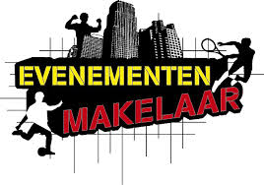
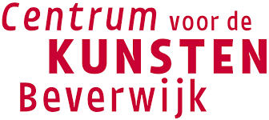


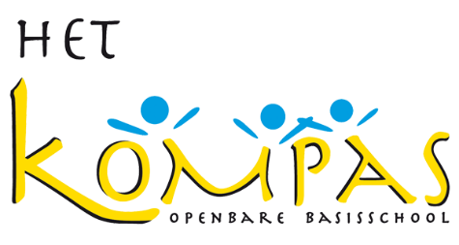
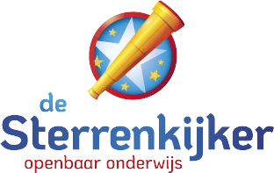

Inleiding

Het programma School en Omgeving van het ministerie van OCW is bedoeld om de kansengelijkheid onder kinderen te vergroten door na schooltijd extra activiteiten aan te bieden.
De regeling richt zich specifiek op de kinderen die een extra programma nodig hebben om hun ontwikkeling te stimuleren en dit het hardst nodig hebben. Dit zijn leerlingen die door hun thuissituatie of de plek waar ze wonen, minder toegang hebben tot activiteiten zoals sport, cultuur en cognitieve ontwikkeling, sociale ontwikkeling en oriëntatie op jezelf en de wereld.

Samenhang

Visie
Wij willen de kansenongelijkheid bestrijden door onze leerlingen extra ontwikkeltijd te bieden gericht op een brede ontwikkeling: cognitief, sociaal, sportief en cultureel.
Deze visie sluit aan bij het uitgangspunt van de gemeente Beverwijk:
Jeugdigen moeten gezond en veilig kunnen opgroeien. Ze moeten hun talenten kunnen ontwikkelen ongeacht een eventuele beperking, om uiteindelijk naar vermogen mee te kunnen doen in de maatschappij. De gemeente heeft de visie verdeeld in 5 thema’s:
1. Jeugdigen groeien op in een positief opvoed- en opgroeiklimaat
2. Jeugdigen hebben een gezonde levensstijl
3. Jeugdigen kunnen hun talent ontplooien
4. Jeugdigen groeien op in een veilige omgeving
5. Jeugdigen hebben toegang tot passende jeugdhulp
Thema 2 en 3 sluiten aan bij de gezamenlijke visie.

Doel
De leefwereld van de leerlingen vergroten door een programma na schooltijd aan te bieden. Het aanbod is gericht op het versterken van de cognitieve ontwikkeling, het vergoten van een positief zelfbeeld, sport en spel en kennismaken met diverse kunstzinnige vormen.

Inhoudelijke samenhang binnen de coalitie
Binnen de gemeente, binnen de scholen (bestuur) en binnen het samenwerkingsverband zijn veel programma’s gericht op het bestrijden van de kansongelijkheid. Het zijn veelal losstaande programma’s, soms is er een overlap. Tijdens netwerkbijeenkomsten komen de partners elkaar regelmatig tegen. Van echte samenwerking is geen sprake, iedereen doet zijn best om hetzelfde doel te bereiken, maar niet in overleg met elkaar of in samenhang met elkaar.

Samenwerking

Aanbod
Het aanbod wordt verzorgd door diverse partijen:
- O-onderwijs biedt een programma gericht op de cognitieve ontwikkeling en sport en spel
- Centrum voor de kunsten zorgt voor een kunstzinnig aanbod: muziek, dans, drama en beeldende vorming
- De Evenementenmakelaar begeleidt het buitenspelen met als doel het samenspelen te stimuleren en de individuele leerling te stimuleren om de grenzen te verleggen.

Met de partijen is afgesproken dat zij gedurende de tijd dat ze het programma uitvoeren, verantwoordelijk zijn voor de kwaliteit van de uitvoering. Dit betekent dat zij controleren of medewerkers een VOG hebben, dat ze medewerkers scholen, dat er met medewerkers evaluatiegesprekken plaats vinden. Met de partijen worden de schoolregels en afspraken van de school doorgenomen zodat het voor de leerlingen duidelijk is dat zowel onder schooltijd als na schooltijd dezelfde regels gelden
Minimaal twee keer per jaar voeren de partijen samen met school een evaluatiegesprek. Er wordt geëvalueerd of de uitvoering correct verloopt, of de doelen worden bereikt en hoe leerlingen en leerkrachten het ervaren.

Uitvoering
De uitvoering van het programma vindt plaats tijdens twee periodes in het schooljaar. De eerste periode start na 7 weken na de zomervakantie en eindigt voor de voorjaarsvakantie. De laatste periode start de tweede week na de voorjaarsvakantie en eindigt voor de zomervakantie.
Het aanbod van O-onderwijs en het Centrum voor de Kunsten vindt twee keer per week plaats na schooltijd. Leerlingen krijgen in kleine groepjes een uur extra ondersteuning in de cognitieve ontwikkeling en kunnen kiezen uit een uur Sport of een uur Kunst. Leerlingen mogen een dag meedoen en als er voldoende plek is ook twee dagen. Voor de cognitieve ondersteuning worden de leerlingen ingedeeld door school op niveau. Leerlingen maken zelf een keuze voor sport of kunst.

Evaluatie van de uitvoering
Doel | Het bieden van een veilige en stimulerende omgeving voor kinderen tijdens de activiteiten
Data | Feedback van ouders, kinderen, begeleiders en onderwijs tijdens en na afloop van de activiteiten
Data | Ouders weten waar ze terecht kunnen als ze een klacht hebben
Data | Alle structurele begeleiders zijn in het bezit van een VOG

Doel | De activiteiten sluiten aan bij de brede ontwikkeling:  Cognitieve ontwikkeling  Sportieve  Cultuur  Sociaal-emotioneel
Data | Overzicht activiteitenplanning

Doel | Het vaste programma uitbreiden met diverse aanbieders  2024-2025: basisprogramma O-Onderwijs  2025-2026: Cognitieve ontwikkeling O-Onderwijs  Centrum voor de Kunsten voor Cultuur  2026-2027: Cognitieve ontwikkeling O-Onderwijs  Centrum voor de Kunsten voor Cultuur  Evenementenmakelaar voor Sport
Data | Overzicht activiteitenplanning

Doel | Samenwerking bevorderen binnen de coalitie
Data | Minimaal 2x per jaar is er overleg met de gemeente en scholen om de samenhang en de samenwerking te verbeteren

Monitoring
Twee keer per jaar vindt een tussenevaluatie plaats tussen O-onderwijs en de school. De kwaliteit van de uitvoering staat dan centraal.
Twee keer per jaar wordt per doel data verzameld en geanalyseerd. Op basis van de data kunnen aanpassingen in aanbod en uitvoering worden gedaan.

